
Modèle de délibération relative à la mise en place du RIFSEEP
Vu le Code général des collectivités territoriales
Vu le Code général de la fonction publique, notamment ses articles L.712-1, L714-4 à L.714-13,
Vu la loi n°82-213 du 2 mars 1982 modifiée relative aux droits et libertés des communes, des départements et des régions, notamment son article 1,
Vu le décret n°91-875 du 6 septembre 1991 modifié pris pour l’application du 1er alinéa de l’article 88 de la loi n° 84-53 du 26 janvier 1984, notamment ses annexes 1 et 2 fixant les tableaux d’équivalence entre les corps de l’Etat et les cadres d’emplois de la fonction publique territoriale,
Vu le décret n°2010-997 du 26 août 2010 modifié relatif au régime de maintien des primes et indemnités des agents publics de l'Etat et des magistrats de l'ordre judiciaire dans certaines situations de congés,
Vu le décret n°2014-513 du 20 mai 2014 modifié portant création d’un régime indemnitaire tenant compte des fonctions, des sujétions, de l’expertise et de l’engagement professionnel dans la fonction publique de l’Etat,
Vu le décret n°2014-1526 du 16 décembre 2014 modifié relatif à l’appréciation de la valeur professionnelle des fonctionnaires territoriaux,
Vu l’arrêté NOR : RDFF1519795A du 27 août 2015 modifié pris en application de l’article 5 du décret n° 2014-513 portant création d’un régime indemnitaire tenant compte des fonctions, des sujétions, de l’expertise et de l’engagement professionnel dans la fonction publique de l’État,
Vu les arrêtés permettant l’application du RIFSEEP aux cadres d’emplois de la fonction publique territoriale, conformément aux tableaux d’équivalence entre les corps de l’Etat et les cadres d’emplois de la fonction publique territoriale figurant aux annexes 1 et 2 du décret n°91-875 du 6 septembre 1991 susvisé,
Vu la circulaire NOR : RDFF1427139C du 5 décembre 2014 relative à la mise en œuvre du régime indemnitaire tenant compte des fonctions, des sujétions, de l’expertise et de l’engagement professionnel,
Vu l’avis du Comité Social Territorial en date du….
Considérant qu’il appartient à l’assemblée délibérante de fixer la nature, les plafonds et les conditions d’attribution des primes et indemnités de toute nature, dans le respect du principe de parité avec les agents de la fonction publique de l’Etat,
Le Maire / Président propose à l’Assemblée délibérante d’instaurer le RIFSEEP et d’en déterminer les critères d’attribution.
Ce régime indemnitaire exige que, dans chaque cadre d’emplois, les emplois soient classés dans des groupes en prenant en compte la nature des fonctions (encadrement, pilotage, conception...), les sujétions et la technicité liées au poste. A chaque groupe est associé un plafond indemnitaire déterminé pour chaque part (IFSE et CIA). Il est institué en application du principe de parité avec les agents de la Fonction Publique de l’Etat.
1/13

Il est composé de deux parties :
- l’indemnité de fonctions, de sujétions et d’expertise (I.F.S.E.) qui vise à valoriser l’exercice des fonctions et constitue l’indemnité principale de ce régime indemnitaire. Cette indemnité repose, d’une part, sur une formalisation précise de critères professionnels et d’autre part, sur la prise en compte de l’expérience professionnelle.
- le complément indemnitaire annuel (C.I.A.) lié à l’engagement professionnel et à la manière de servir.
1/ Le principe :

☞ Mise en place de l’indemnité de fonctions, de sujétions et d’expertise (I.F.S.E.)
Cette indemnité est liée au poste de l’agent et à son expérience professionnelle.
Chaque emploi ou cadre d’emplois est réparti entre différents groupes de fonctions au vu des critères professionnels suivants :
- Fonctions d’encadrement, de coordination, de pilotage ou de conception,
- Technicité, expertise, expérience ou qualification nécessaire à l’exercice des fonctions,
- Sujétions particulières ou degré d’exposition du poste au regard de son environnement professionnel.
2/ Les bénéficiaires :
A déterminer par la collectivité
L’IFSE est attribuée aux :
- agents stagiaires à temps complet, à temps non complet et à temps partiel.
- agents titulaires à temps complet, à temps non complet et à temps partiel.
- agents contractuels de droit public sur emplois permanents à temps complet, à temps non complet et à temps partiel.
- agents contractuels de droit public sur emplois non permanents à temps complet, à temps non complet et à temps partiel.
3/ La détermination des groupes de fonctions et des montants maxima :
Chaque cadre d’emplois figurant dans les tableaux en pages 7 et suivantes est réparti en groupes de fonctions auxquels correspondent les montants plafonds d’attribution de l’IFSE.
Pour chaque cadre d’emplois le nombre de groupes de fonctions s’appuie sur le nombre déterminé par l’arrêté ministériel fixant le corps de référence au sein de la fonction publique d’Etat.
Au regard de la fiche de poste, l’autorité territoriale procède au rattachement de l’agent à un groupe de fonctions selon l’emploi qu’il occupe.
Les critères professionnels retenus pour le classement de chaque emploi dans les groupes de fonctions sont les suivants (ou d’autres, à identifier par la collectivité en substitution de ceux-ci)
Critère professionnel n° 1 : Fonctions d’encadrement, de coordination, de pilotage ou de conception Indicateurs (exemples) : responsabilité d’encadrement direct et niveau d’encadrement dans la hiérarchie, responsabilité de coordination, responsabilité de projet ou d’opération, ampleur du champ d’action, influence du poste sur les résultats (primordial, partagé, contributif)

2/13

Critère professionnel n° 2 : Technicité, expertise, expérience ou qualification nécessaires à l’exercice des fonctions
Indicateurs (exemples) : Connaissances (de niveau élémentaire à expertise), complexité des missions, niveau de qualification requis, temps d’adaptation, difficulté (exécution simple ou interprétation), autonomie, initiative, diversité des tâches, des dossiers ou projets, diversité des compétences.
Critère professionnel n°3 : Sujétions particulières ou degré d’expositions au poste au regard de l’environnement professionnel
Indicateurs (exemples) : Vigilance, risque d’accident, risque d’agression verbale et/ou physique, risque de maladie, risque juridique et/ou financier, responsabilité d’un matériel ou d’un équipement, valeur du matériel utilisé, responsabilité relative à la sécurité et la santé, responsabilité financière, effort physique, tension mentale, nerveuse, confidentialité, travail isolé (ex : gardien d’un équipement), itinérance ou déplacements fréquents, planning de travail pouvant comporter des changements réguliers, horaires de nuit, du week-end et des jours fériés.
4/ La modulation et le réexamen du montant de l’I.F.S.E. :
Le montant individuel de l’IFSE de chaque agent est déterminé par l’autorité territoriale en tenant compte de son expérience professionnelle personnelle appréciée selon les critères recensés ci-dessous :
A déterminer par la collectivité – exemples :
Il est proposé de retenir les critères de modulation suivants :
- la capacité à exploiter l’expérience acquise, quelle que soit l’ancienneté de l’agent,
- le parcours professionnel de l’agent avant l’arrivée sur son poste (diversité de son parcours dans le privé ou
le public, dans tous les secteurs et/ou les collectivités et/ou les postes, mobilité)
- la conduite de plusieurs projets,
- les formations suivies et mises en œuvre.
Les montants plafonds mentionnés dans les tableaux en pages 7 et suivantes sont ceux retenus comme maximum par la collectivité. Si la collectivité veut les diminuer, elle doit le mentionner dans la délibération.
Le montant attribué à l’agent fera l’objet d’un réexamen :
- en cas de changement de fonctions ou d’emploi,
- au moins tous les quatre ans, en l'absence de changement de fonctions et au vu de l'expérience acquise par l'agent,
- en cas de changement de grade ou de cadre d’emplois à la suite d'une promotion, d’un avancement de grade ou de la nomination suite à la réussite d’un concours.
5/ Les modalités de maintien ou de suppression de l’I.F.S.E. : (cf note n°2024-06 en annexe)

La délibération doit prévoir les modalités de maintien ou de suspension de l’IFSE :
- en cas de temps partiel thérapeutique et de période préparatoire au reclassement : maintien dans les mêmes proportions que le traitement ou de façon moindre.
- en cas de congé pour maladie ordinaire et CITIS (accident du travail, maladie professionnelle) : maintien dans les mêmes proportions que le traitement ou de façon moindre.
- en cas de congé longue maladie, grave maladie : suspension dès le 1er jour ou maintien dans les conditions prévues à l’Etat, de façon identique ou moins favorable.
- en cas de congé longue durée : suspension dès le 1er jour (obligatoire en parité avec l’Etat).

Dans le cas d’une suspension du versement, celle-ci peut intervenir dès le 1er jour d’absence ou à compter d’un nombre défini de jours d’absences consécutifs ou non sur une période de référence...

3/13

6/ Périodicité de versement de l’I.F.S.E. :
L’IFSE est versée mensuellement.
Toutefois, la délibération peut prévoir un versement annuel ou en 2 fractions (chaque semestre).
7/ Attribution individuelle de l’I.F.S.E. :
L’attribution individuelle est décidée par l’autorité territoriale et fait l’objet d’un arrêté.
1/ Le principe :

☞ Mise en place du complément indemnitaire annuel (C.I.A.)
Le complément indemnitaire annuel (C.I.A.) est lié à l’engagement professionnel et à la manière de servir appréciés lors de l’entretien professionnel.
2/ Les bénéficiaires :
Le CIA est attribué aux mêmes bénéficiaires que ceux qui perçoivent une I.F.S.E.
3/ La détermination des montants maxima :
Chaque groupe de fonctions des cadres d’emplois repris en pages 7 et suivantes se voit attribuer un montant plafond de C.I.A.
La circulaire ministérielle du 05/12/2014 relative aux modalités de mise en œuvre du R.I.F.S.E.E.P. précise que le montant maximal de ce complément indemnitaire ne doit pas représenter une part disproportionnée dans le régime indemnitaire total applicable aux fonctionnaires et préconise ainsi que ce montant maximal n’excède pas :
- 15°i° du plafond global du R.I.F.S.E.E.P. pour les fonctionnaires de catégorie A,
- 12°i° du plafond global du R.I.F.S.E.E.P. pour les fonctionnaires de catégorie B,
- 10°i° du plafond global du R.I.F.S.E.E.P. pour les fonctionnaires de catégorie C. Cette préconisation est valable pour le montant maximal et également à titre individuel.
A déterminer par la collectivité :
Ces pourcentages de part du C.I.A du R.I.F.S.E.E.P. précités sont retenus.
Ou
La collectivité retient la possibilité d’attribuer du C.I.A. correspondant à la part suivante du R.I.F.S.E.E.P. :
- ....°i° du plafond global du R.I.F.S.E.E.P. pour les fonctionnaires de catégorie A,
- ...°i° du plafond global du R.I.F.S.E.E.P. pour les fonctionnaires de catégorie B,
- ...°i° du plafond global du R.I.F.S.E.E.P. pour les fonctionnaires de catégorie C.
Attention : la détermination des pourcentages doit rester conforme à la différence suivant les catégories mais également à la part majeure que doit représenter l’IFSE sur le CIA.

4/13

4/ La modulation du montant du CIA :
Il est proposé de retenir les critères de modulation suivants :
A déterminer par la collectivité – exemples :
Scénario 1 : La collectivité décide de privilégier uniquement certains indicateurs parmi les quatre critères d’évaluation prévus dans le cadre réglementaire de l’entretien professionnel, par exemple :
- L’investissement personnel
- La disponibilité
- La prise d’initiative
Scénario 2 : La collectivité décide de prendre en compte l’ensemble des indicateurs de la manière de servir, spécifiés dans la grille du compte rendu d’entretien professionnel, et correspondant aux quatre critères d’évaluation prévus dans le cadre réglementaire de l’entretien professionnel, à savoir :
- Résultats professionnels
- Compétences techniques
- Qualités relationnelles
- Capacité d’encadrement
Scénario 3 : La collectivité décide d’utiliser l’appréciation générale littérale (la procédure pouvant prévoir la possibilité d’harmonisation par la hiérarchie).
4/ Les modalités de maintien ou de suppression du complémentaire indemnitaire annuel (C.I.A.) :
Le montant du complément indemnitaire annuel est déterminé suivant l’engagement professionnel et la manière de servir appréciés lors de l’entretien professionnel annuel dans la limite du plafond retenu par la présente délibération.
Le montant individuel versé à l’agent est compris entre 0 et 100% du montant maximal par groupe de fonctions du cadre d’emplois de l’agent retenu par cette délibération.
5/ Périodicité de versement du complément indemnitaire annuel (C.I.A.) :
Le complément indemnitaire annuel fait l’objet d’un versement annuel, en une ou deux fractions, non reconductible automatiquement d’une année sur l’autre. Toutefois la délibération peut envisager un versement mensuel.

Le complément Indemnitaire Annuel (CIA) ne peut pas être modulé en fonction des absences quelles qu’elles soient.
6/ Attribution individuelle du CIA :
L’attribution individuelle est décidée par l’autorité territoriale et fait l’objet d’un arrêté.
5/13

☞ LES REGLES DE CUMUL DU REGIME INDEMNITAIRE TENANT COMPTE DES FONCTIONS, DES SUJETIONS, DE L’EXPERTISE ET DE L’ENGAGEMENT PROFESSIONNEL (R.I.F.S.E.E.P.)
L’I.F.S.E. et le C.I.A. sont exclusifs, par principe, de tout autre régime indemnitaire de même nature.
La circulaire ministérielle du 05/12/2014 précise que l’I.F.S.E. est en revanche cumulable avec :
- L’indemnisation des dépenses engagées au titre des fonctions exercées (exemple : frais de déplacement),
- Les dispositifs d’intéressement collectif,
- Les dispositifs compensant les pertes de pouvoir d’achat (exemples : indemnité compensatrice, indemnité différentielle, GIPA, ...),
- Les sujétions ponctuelles directement liées à la durée du travail (heures supplémentaires, astreintes, ...). En effet, l’arrêté en date du 27/08/2015 précise que le RIFSEEP est cumulable avec les indemnités compensant le travail de nuit, le dimanche ou les jours fériés ainsi que les astreintes et le dépassement régulier du cycle de travail tel que défini par le décret n° 2000-815 du 25/08/2000.
Le cas échéant
Concernant le cas particulier de la prime dite « de fin d’année » (article 111 de la loi du 26 janvier 1984), il est prévu un maintien à titre collectif pour les dispositifs institués avant le 27 janvier 1984.
Après en avoir délibéré, le Conseil décide :
- D’instaurer le RIFSEEP (IFSE et CIA) dans les conditions indiquées ci-dessus.
- le cas échéant : Dans le cadre de la mise en place initiale du RIFSEEP, de conserver le montant indemnitaire mensuel perçu antérieurement par les agents au titre du régime indemnitaire lié aux fonctions exercées ou au grade détenu et, le cas échéant, aux résultats, à l'exception de tout versement à caractère exceptionnel, au titre de l'indemnité de fonctions, de sujétions et d'expertise jusqu'à la date du prochain changement de fonctions de l'agent, sans préjudice du réexamen au vu de l'expérience acquise prévu au 2° de l'article 3 du décret n°2014-513 du 20/05/2014.
- Que les montants maxima (plafonds) évoluent selon les mêmes conditions que les montants applicables aux fonctionnaires de l’Etat.
- Que les crédits correspondants seront calculés dans les limites fixées par les textes de référence et inscrits chaque année au budget.
- Les délibérations relatives aux primes et indemnités non cumulables avec le RIFSEEP sont abrogées.
Les mentions en italiques constituent des commentaires destinés à faciliter la rédaction de la délibération.
Ils doivent être supprimés de la délibération définitive.

Tableaux des cadres d’emplois, groupes de fonctions, maxima de l’I.F.S.E. et du C.I.A.
6/13

FILIÈRE ADMINISTRATIVE
Cadres  d'emplois | Corps d'Equivalence | Groupes  de  fonction | ISFE  plafonds  annuels | CIA  plafonds  annuels | Plafond global annuel | ISFE  plafonds  annuels | CIA  plafonds  annuels | Plafond global annuel
Cadres  d'emplois | Corps d'Equivalence | Groupes  de  fonction | Sans logement à titre gratuit |  |  | Avec logement à titre gratuit

^{Administrateurs} | Administrateurs de l'Etat Arrêté du 23 novembre 2022 | Groupe 1  Groupe 2 | 63  57 | 000  200 | €  € | 15  14 | 750  300 | €  € | 78  71 | 750  500 | €  € | 63  57 | 000  200 | €  € | 15  14 | 750  300 | €  € | 78  71 | 750 €  500 €
territoriaux | Administrateurs de l'Etat Arrêté du 23 novembre 2022 | Groupe 3 | 51 | 200 | € | 12 | 800 | € | 64 | 000 | € | 51 | 200 | € | 12 | 800 | € | 64 | 000 €
territoriaux | Effet : 1 erjanvier 2023
 |  | Groupe 4 | 45 | 400 | € | 11 | 350 | € | 56 | 750 | € | 45 | 400 | € | 11 | 350 | € | 56 | 750 €

 | Attachés d'administration de | Groupe 1 | 36 | 210 | € | 6 | 390 | € | 42 | 600 | € | 22 | 310 | € | 6 | 390 | € | 28 | 700 €
Attachés | l'Etat (services déconcentrés) | Groupe 2 | 32 | 130 | € | 5 | 670 | € | 37 | 800 | € | 17 | 205 | € | 5 | 670 | € | 22 | 875 €
territoriaux | Arrêté du 3 iuin 2015 | Groupe 3 | 25 | 500 | € | 4 | 500 | € | 30 | 000 | € | 14 | 320 | € | 4 | 500 | € | 18 | 820 €
territoriaux | Effet : 1« janvier 2016
 |  | Groupe 4 | 20 | 400 | € | 3 | 600 | € | 24 | 000 | € | 11 | 160 | € | 3 | 600 | € | 14 | 760 €

 | Attachés d'administration de | Groupe 1 | 36 | 210 | € | 6 | 390 | € | 42 | 600 | € | 22 | 310 | € | 6 | 390 | € | 28 | 700 €
Secrétaires de | l'Etat (services déconcentrés) | Groupe 2 | 32 | 130 | € | 5 | 670 | € | 37 | 800 | € | 17 | 205 | € | 5 | 670 | € | 22 | 875 €
mairie | Arrêté du 3 iuin 2015 | Groupe 3 | 25 | 500 | € | 4 | 500 | € | 30 | 000 | € | 14 | 320 | € | 4 | 500 | € | 18 | 820 €
mairie | Effet : 1« janvier 2016
 |  | Groupe 4 | 20 | 400 | € | 3 | 600 | € | 24 | 000 | € | 11 | 160 | € I | 3 | 600 | € I | 14 | 760 €

Rédacteurs  territoriaux | Secrétaires administratifs des administrations de l'Etat (services déconcentrés) Arrêté du 19 mars 2015 | Groupe 1  Groupe 2  Groupe 3 | 17  16  14 | 480  015  650 | €  €  € | 2  2  1 | 380  185  995 | €  €  € | 19  18  16 | 860  200  645 | €  €  € | 8  7  6 | 030  220  670 | €  €  € | 2  2  1 | 380  185  995 | €  €  € | 10  9  8 | 410 €  405 €  665 €
Rédacteurs  territoriaux | Effet : 1« ianvier 2016
Adjoints  administratifs  territoriaux | Adjoints administratifs des administrations de l'Etat (services déconcentrés) Arrêté du 20 mai 2014 | Groupe 1  Groupe 2 | 11  10 | 340  800 | €  € | 1  1 | 260  200 | €  € | 12  12 | 600  000 | €  € | 7  6 | 090  750 | €  € | 1  1 | 260  200 | €  € | 8  7 | 350 €  950 €
Adjoints  administratifs  territoriaux | Effet : 1« janvier 2016

FILIÈRE TECHNIQUE
Cadres  d'emplois | Corps d'Equivalence | Groupes  de  fonction | ISFE  plafonds  annuels | CIA  plafonds  annuels | Plafond global annuel | ISFE  plafonds  annuels | CIA  plafonds  annuels | Plafond global annuel
Cadres  d'emplois | Corps d'Equivalence | Groupes  de  fonction | Sans logement à titre gratuit |  |  | Avec logement à titre gratuit

 | Ingénieurs des ponts, des | Groupe 1 | 57 | 120 | € | 10 | 080 | € | 67 | 200 | € | 42 | 840 | € | 10 | 080 | € | 52 | 920 €
Ingénieurs en | eaux et des forêts | Groupe 2 | 49 | 980 | € | 8 | 820 | € | 58 | 800 | € | 37 | 490 | € | 8 | 820 | € | 46 | 310 €
chef territoriaux | Arrêté du 14 février 2019 | Groupe 3 | 46 | 920 | € | 8 | 280 | € | 55 | 200 | € | 35 | 190 | € | 8 | 280 | € | 43 | 470 €
chef territoriaux | Effet : 1« janvier 2019
 |  | Groupe 4 | 42 | 330 | € | 7 | 470 | € | I 49 | 800 | € | 31 | 750 | € I | 7 | 470 | € | 39 | 220 €

 | Ingénieurs des travaux | Groupe 1 | 46 | 920 | € | 8 | 280 | € | 55 | 200 | € | 32 850 | € | 8 | 280 | € | 41 | 130 €
Ingénieurs | publics de l'Etat | Groupe 2 | 40 | 290 | € | 7 | 110 | € | 47 | 400 | € | 28 200 | € | 7 | 110 | € | 35 | 310 €
territoriaux | Arrêté du 5 novembre 2021 | Groupe 3 | 36 | 000 | € | 6 | 350 | € | 42 | 350 | € | 25 190 | € | 6 | 350 | € | 31 | 540 €
territoriaux | Effet : 1« janvier 2021
 |  | Groupe 4 | 31 | 450 | € I | 5 | 550 | € | I 37 | 000 | € | I 22 015 | € I | 5 | 550 | € I | 27 | 565 €

Techniciens | Techniciens supérieurs du développement durable | Groupe 1 | 19 660 € | 2 | 680 € | 22 340 € | 13 760 € | 2 680 € | 16 440 €
 |  | Groupe 2 | 18 580 € | 2 | 535 € | 21 115 € | 13 005 € | 2 535 € | 15 540 €
 | Effet : 1« janvier 2021 | Groupe 3 I | 17 500 € I | 2 | 385 € | I 19885€ j | 12250€ I | 2 385 € I | 14635€

 | Adjoints techniques des
Agents de  maîtrise | administrations de l'Etat (services déconcentrés) | Groupe 1 | 11 | 340 | € | 1 | 260 | € | 12 | 600 | € | 7 | 090 | € | 1 | 260 | € | 8 | 350 €
territoriaux | Arrêté du 28 avril 2015 | Groupe 2 | 10 | 800 | € | 1 | 200 | € | 12 | 000 | € | 6 | 750 | € | 1 | 200 | € | 7 | 950 €
territoriaux | Effet : 1« janvier 2017

 | Adjoints techniques des
Adjoints  techniques | administrations de l'Etat (services déconcentrés) | Groupe 1 | 11 | 340 | € | 1 | 260 | € | 12 | 600 | € | 7 | 090 | € | 1 | 260 | € | 8 | 350 €
territoriaux | Arrêté du 28 avril 2015 | Groupe 2 | 10 | 800 | € | 1 | 200 | € | 12 | 000 | € | 6 | 750 | € | 1 | 200 | € | 7 | 950 €
territoriaux | Effet : 1« janvier 2017

Cadres  d'emplois | Corps d'Equivalence | Groupes  de  fonction | ISFE  plafonds  annuels | CIA  plafonds  annuels | Plafond global annuel | ISFE  plafonds  annuels | CIA  plafonds  annuels | Plafond global annuel
Cadres  d'emplois | Corps d'Equivalence | Groupes  de  fonction | Sans logement à titre gratuit |  |  | Avec logement à titre gratuit

 | Equivalence provisoire : adjoints techniques des
Adjoints techniques des établissements d'enseignement | établissements d'enseignement agricole publics (services déconcentrés) | Groupe 1 | 11 | 340 | € | 1 | 260 | € | 12 | 600 | € | 7 | 090 | € | 1 | 260 | € | 8 | 350 €
 | Arrêté du 2 novembre 2016 | Groupe 2 | 10 | 800 | € | 1 | 200 | € | 12 | 000 | € | 6 | 750 | € | 1 | 200 | € | 7 | 950 €
 | Effet : 1« mars 2020

7/13



8/13
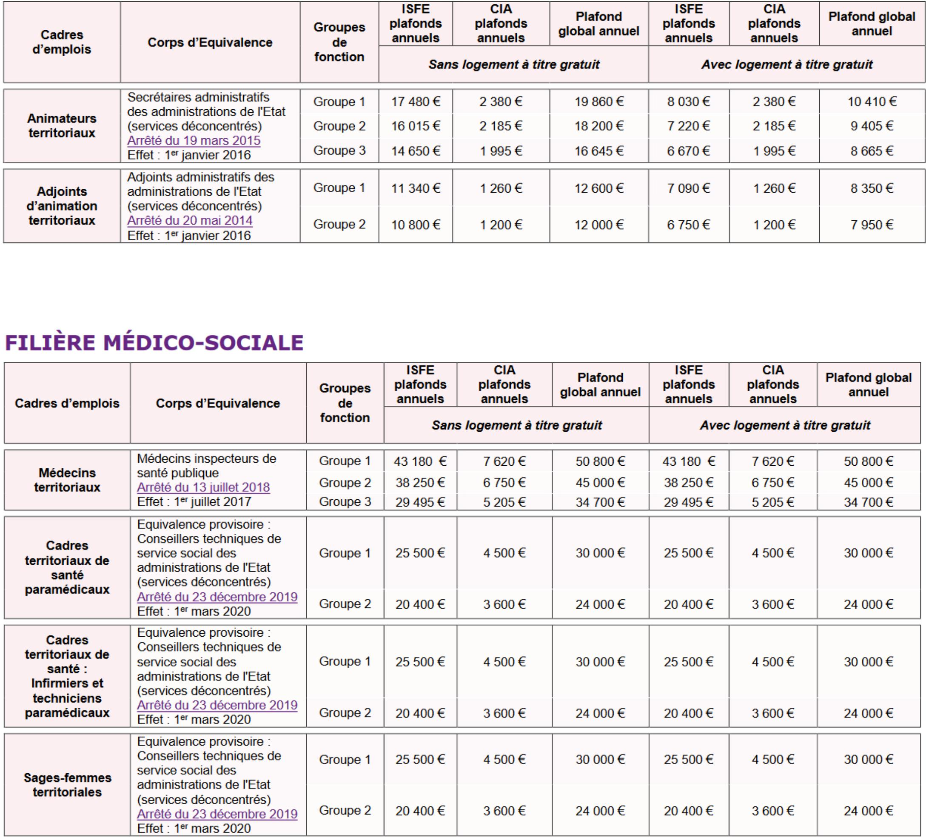

Puéricultrices  cadres territoriaux  de santé | Equivalence provisoire : Conseillers techniques de service social des administrations de l'Etat (services déconcentrés) Arrêté du 23 décembre 2019 | Groupe 1  Groupe 2 | 25  20 | 500  400 | €  € | 4  3 | 500  600 | €  € | 30  24 | 000  000 | €  € | 25  20 | 500  400 | €  € | 4  3 | 500  600 | €  € | 30  24 | 000 €  000 €
Puéricultrices  cadres territoriaux  de santé | Effet : 1er mars 2020
Psychologues  territoriaux | Psychologues des services déconcentrés de la protection judiciaire de la jeunesse (devenu le corps des psychologues du ministère de la justice) Arrêté du 8 mars 2022 | Groupe 1  Groupe 2 | 25  20 | 500  400 | €  € | 4  3 | 500  600 | €  € | 30  24 | 000  000 | €  € | 25  20 | 500  400 | €  € | 4  3 | 500  600 | €  € | 30  24 | 000 €  000 €
Psychologues  territoriaux | Effet : 1er janvier 2022
Masseurs-  kinésithérapeutes  et orthophonistes  territoriaux | Equivalence provisoire : Assistants de service social des administrations de l'Etat (services déconcentrés) Arrêté du 23 décembre 2019 | Groupe 1  Groupe 2 I | 19 480  15 300 |  | €  € | 3  2 | 440  700 | €  € | 22  18 | 920 €  000€ |  | 19  15 | 480  300 | €  € | 3  2 | 440  700 | €  € | 22  18 | 920 €  000 €
 | Effet : 1er octobre 2020

Pédicures-  podologues,  ergothérapeutes,  psychomotriciens,  orthoptistes,  techniciens de | Equivalence provisoire : | Groupe 1 | 19 | 480 | € | 3 | 440 | € | 22 | 920 | € | 19 | 480 | € | 3 | 440 | € | 22 | 920 €
laboratoire  médical,  manipulateurs  d'électroradiologie médicale, | Assistants de service social des administrations de l'Etat (services déconcentrés) Arrêté du 23 décembre 2019
 | Effet : 1. octobre 2020
préparateurs en  pharmacie |  | Groupe 2 | 15 | 300 | € | 2 | 700 | € | 18 | 000 | € | 15 | 300 | € | 2 | 700 | € | 18 | 000 €
hospitalière et
diététiciens
territoriaux

Equivalence provisoire : Assistants de service social des administrations de l'Etat (services déconcentrés) Arrêté du 23 décembre 2019 Effet : 1. mars 2020
Groupe 1
Groupe 2
19 480 €
15 300 €
22 920 €
18 000 €
19 480 € 3 440 €
15 300 €
22 920 €
18 000 €
Puéricultrices territoriales
3 440 €
2 700 €
2 700 €
Infirmiers
territoriaux en
soins généraux
Equivalence provisoire : Assistants de service social des administrations de l'Etat (services déconcentrés) Arrêté du 23 décembre 2019 Effet : 1er mars 2020
Groupe 1 19 480 €
Groupe 2 15 300 €
22 920 €
18 000 €
19 480 €
15 300 €
22 920 €
18 000 €
3 440 €
2 700 €
3 440 €
2 700 €
 | Equivalence provisoire : Infirmières et infirmiers des
Infirmiers  territoriaux | services médicaux des administrations de l'Etat | Groupe 1 | 9 | 000 | € | 1 | 230 | € | 10 | 230 € | 5 | 150 | € | 1 | 230 | € | 6 | 380 €
 | Arrêté du 31 mai 2016
 | Effet : 1 er mars 2020 | Groupe 2 | 8 | 010 | € | 1 | 090 | € | 9 | 100 € | 4 | 860 | € | 1 | 090 | € | 5 | 950 €

Auxiliaires de  _{puériculture}  _{territoriaux} | Equivalence provisoire : Infirmières et infirmiers des services médicaux des administrations de l'Etat Arrêté du 31 mai 2016 | Groupe 1 | 9 | 000 | € | 1 | 230 | € | 10 | 230 € | 5 | 150 | € | 1 | 230 | € | 6 | 380 €
 | Effet : 1er janvier 2022 | Groupe 2 | 8 | 010 | € | 1 | 090 | € | 9 | 100 € | 4 | 860 | € | 1 | 090 | € | 5 | 950 €

Aides-soignants  territoriaux | Equivalence provisoire : Infirmières et infirmiers des services médicaux des administrations de l'Etat | Groupe 1 | 9 | 000 | € | 1 | 230 | € | 10 | 230 € | 5 | 150 | € | 1 | 230 | € | 6 | 380 €
 | Arrêté du 31 mai 2016 | Groupe 2 | 8 | 010 | € | 1 | 090 | € | 9 | 100 € | 4 | 860 | € | 1 | 090 | € | 5 | 950 €
 | Effet : 1 er janvier 2022

 | Equivalence provisoire :
Auxiliaires de  soins territoriaux | Adjoints administratifs des administrations de l'Etat (services déconcentrés) | Groupe 1 | 11 | 340 | € | 1 | 260 | € | 12 | 600 | € | 7 | 090 | € | 1 | 260 | € | 8 | 350 €
 | Arrêté du 20 mai 2014 | Groupe 2 | 10 | 800 | € | 1 | 200 | € | 12 | 000 | € | 6 | 750 | € | 1 | 200 | € | 7 | 950 €
 | Effet : 1er mars 2020

9/13

FILIÈRE SOCIALE
Cadres  d'emplois | Corps d'Equivalence | Groupes  de  fonction | ISFE  plafonds  annuels | CIA  plafonds  annuels | Plafond global annuel | ISFE  plafonds  annuels | CIA  plafonds  annuels | Plafond global annuel
Cadres  d'emplois | Corps d'Equivalence | Groupes  de  fonction | Sans logement à titre gratuit |  |  | Avec logement à titre gratuit

Conseillers  territoriaux  socio-éducatifs | Conseillers techniques de service social des administrations de l'Etat (services déconcentrés) Arrêté du 23 décembre 2019 | Groupe 1  Groupe 2 | 25  20 | 500  400 | €  € | 4  3 | 500  600 | €  € | 30  24 | 000  000 | €  € | 25  20 | 500  400 | €  € | 4  3 | 500  600 | €  € | 30  24 | 000 €  000 €
 | Effet : 1., janvier 2020

Assistants  territoriaux | Assistants de service social des administrations de l'Etat (services déconcentrés) | Groupe 1 | 19 | 480 | € | 3 | 440 | € | 22 | 920 | € | 19 | 480 | € | 3 | 440 | € | 22 | 920 €
socio-éducatifs | Arrêté du 23 décembre 2019 | Groupe 2 | 15 | 300 | € | 2 | 700 | € | 18 | 000 | € | 15 | 300 | € | 2 | 700 | € | 18 | 000 €
 | Effet : 1 ^{er} janvier 2020

 | Equivalence provisoire : | Groupe 1 | 14 | 000 | € | 1 | 680 | € | 15 | 680 | € | 14 | 000 | € | 1 | 680 | € | 15 | 680 €
Educateurs | Educateurs de la protection
territoriaux de  jeunes enfants | judiciaire de la jeunesse Arrêté du 17 décembre 2018 | Groupe 2 | 13 | 500 | € | 1 | 620 | € | 15 | 120 | € | 13 | 500 | € | 1 | 620 | € | 15 | 120 €
 | Effet : 1 ^{er} mars 2020 | Groupe 3 | 13 | 000 | € | 1 | 560 | € | 14 | 560 | € | 13 | 000 | € | 1 | 560 | € | 14 | 560 €

Moniteurs | Equivalence provisoire :
éducateurs et  intervenants  familiaux | Infirmières et infirmiers des services médicaux des administrations de l'Etat | Groupe 1 | 9 | 000 | € | 1 | 230 | € | 10 | 230 | € | 5 | 150 | € | 1 | 230 | € | 6 | 380 €
territoriaux | Arrêté du 31 mai 2016 | Groupe 2 | 8 | 010 | € | 1 | 090 | € | 9 | 100 | € | 4 | 860 | € | 1 | 090 | € | 5 | 950 €
territoriaux | Effet : 1 ^{er} mars 2020

Agents  spécialisés des  écoles  maternelles | Adjoints administratifs des administrations de l'Etat (services déconcentrés) Arrêté du 20 mai 2014 | Groupe 1  Groupe 2 | 11  10 | 340  800 | €  € | 1  1 | 260  200 | €  € | 12  12 | 600  000 | €  € | 7  6 | 090  750 | €  € | 1  1 | 260  200 | €  € | 8  7 | 350 €  950 €
Agents  spécialisés des  écoles  maternelles | Effet : 1 ^{er} janvier 2016

 | Adjoints administratifs des
Agents sociaux  territoriaux | administrations de l'Etat  (services déconcentrés)  Arrêté du 20 mai 2014 | Groupe ¹ | ¹¹  10 | ³⁴⁰  800 | €  € | ¹ | ²⁶⁰ | €  € | ¹² | ⁶⁰⁰ | €  € | 7 | 090 | €  € | 1 | 260 | €  € | 8 | 350 €  €
 |  | Groupe 2 |  |  |  | 1 | 200 |  | 12 | 000 |  | 6 | 750 |  | 1 | 200 |  | 7 | 950
 | Effet : 1 ^{er} janvier 2016

FILIÈRE CULTURELLE
Cadres  d'emplois | Corps d'Equivalence | Groupes  de  fonction | ISFE  plafonds  annuels | CIA  plafonds  annuels | Plafond global annuel | ISFE  plafonds  annuels | CIA  plafonds  annuels | Plafond global annuel
Cadres  d'emplois | Corps d'Equivalence | Groupes  de  fonction | Sans logement à titre gratuit |  |  | Avec logement à titre gratuit

 |  | Groupe 1 | 46 | 920 | € | 8 | 280 | € | 55 | 200 | € | 25 | 810 | € | 8 | 280 | € | 34 | 090 €
Conservateurs  territoriaux du | Conservateurs du patrimoine Arrêté du 7 décembre 2017 | Groupe 2 | 40 | 290 | € | 7 | 110 | € | 47 | 400 | € | 22 | 160 | € | 7 | 110 | € | 29 | 270 €
patrimoine | Effet : 1 ^{er} mars 2020 | Groupe 3 | 34 | 450 | € | 6 | 080 | € | 40 | 530 | € | 18 | 950 | € | 6 | 080 | € | 25 | 030 €
 |  | Groupe 4 | 31 | 450 | € I | 5 | 550 | € | I 37 | 000 | € | 17 | 298 | € | 5 | 550 | € | 22 | 848 €

 |  | Groupe 1 | 36 | 210 | € | 6 | 390 | € | 42 | 600 | € | 22 | 310 | € | 6 | 390 | € | 28 | 700 €
Directeurs | Equivalence provisoire :
d'établissements territoriaux | Attachés d'administration de l'Etat (services déconcentrés) | Groupe 2 | 32 | 130 | € | 5 | 670 | € | 37 | 800 | € | 17 | 205 | € | 5 | 670 | € | 22 | 875 €
d'enseignement artistique | Arrêté du 3 juin 2015 | Groupe 3 | 25 | 500 | € | 4 | 500 | € | 30 | 000 | € | 14 | 320 | € | 4 | 500 | € | 18 | 820 €
d'enseignement artistique | Effet : 1er mars 2020
 |  | Groupe 4 | 20 | 400 | € | 3 | 600 | € | 24 | 000 | € | 11 | 160 | € | 3 | 600 | € | 14 | 760 €

Conservateurs  territoriaux de | Conservateurs de  bibliothèques  Arrêté du 14 mai 2018 | Groupe 1  Groupe 2 | 34  31 | 000  450 | €  € | 6  5 | 000  500 | €  € | 40  37 | 000  000 | €  € | 34  31 | 000  450 | €  € | 6  5 | 000  500 | €  € | 40  37 | 000 €  000 €
bibliothèques | Effet : 27 mai 2018 | Groupe 3 | 29 | 750 | € | 5 | 250 | € | 35 | 000 | € | 29 | 750 | € | 5 | 250 | € | 35 | 000 €

Attachés  territoriaux de  conservation du  patrimoine | Bibliothécaires  Arrêté du 14 mai 2018 | Groupe 1  Groupe 2 | 29  27 | 750  200 | €  € | 5  4 | 250  800 | €  € | 35  32 | 000  000 | €  € | 29  27 | 750  200 | €  € | 5  4 | 250  800 | €  € | 35  32 | 000 €  000 €
Attachés  territoriaux de  conservation du  patrimoine | Effet : 27 mai 2018

Bibliothécaires  territoriaux | Bibliothécaires  Arrêté du 14 mai 2018 | Groupe 1 | 29 | 750 | € | 5 | 250 | € | 35 | 000 | € | 29 | 750 | € | 5 | 250 | € | 35 | 000 €
Bibliothécaires  territoriaux | Effet : 27 mai 2018
 |  | Groupe 2 | 27 | 200 | € | 4 | 800 | € | 32 | 000 | € | 27 | 200 | € | 4 | 800 | € | 32 | 000 €

Les cadres d’emplois des professeurs et des assistants d’enseignement artistique, ainsi que les cadres d’emplois de la filière police municipale et des gardes-champêtres pourront percevoir le RIFSEEP, sans nouvelle délibération, dès lors que les correspondances avec les corps de l’Etat le permettront.

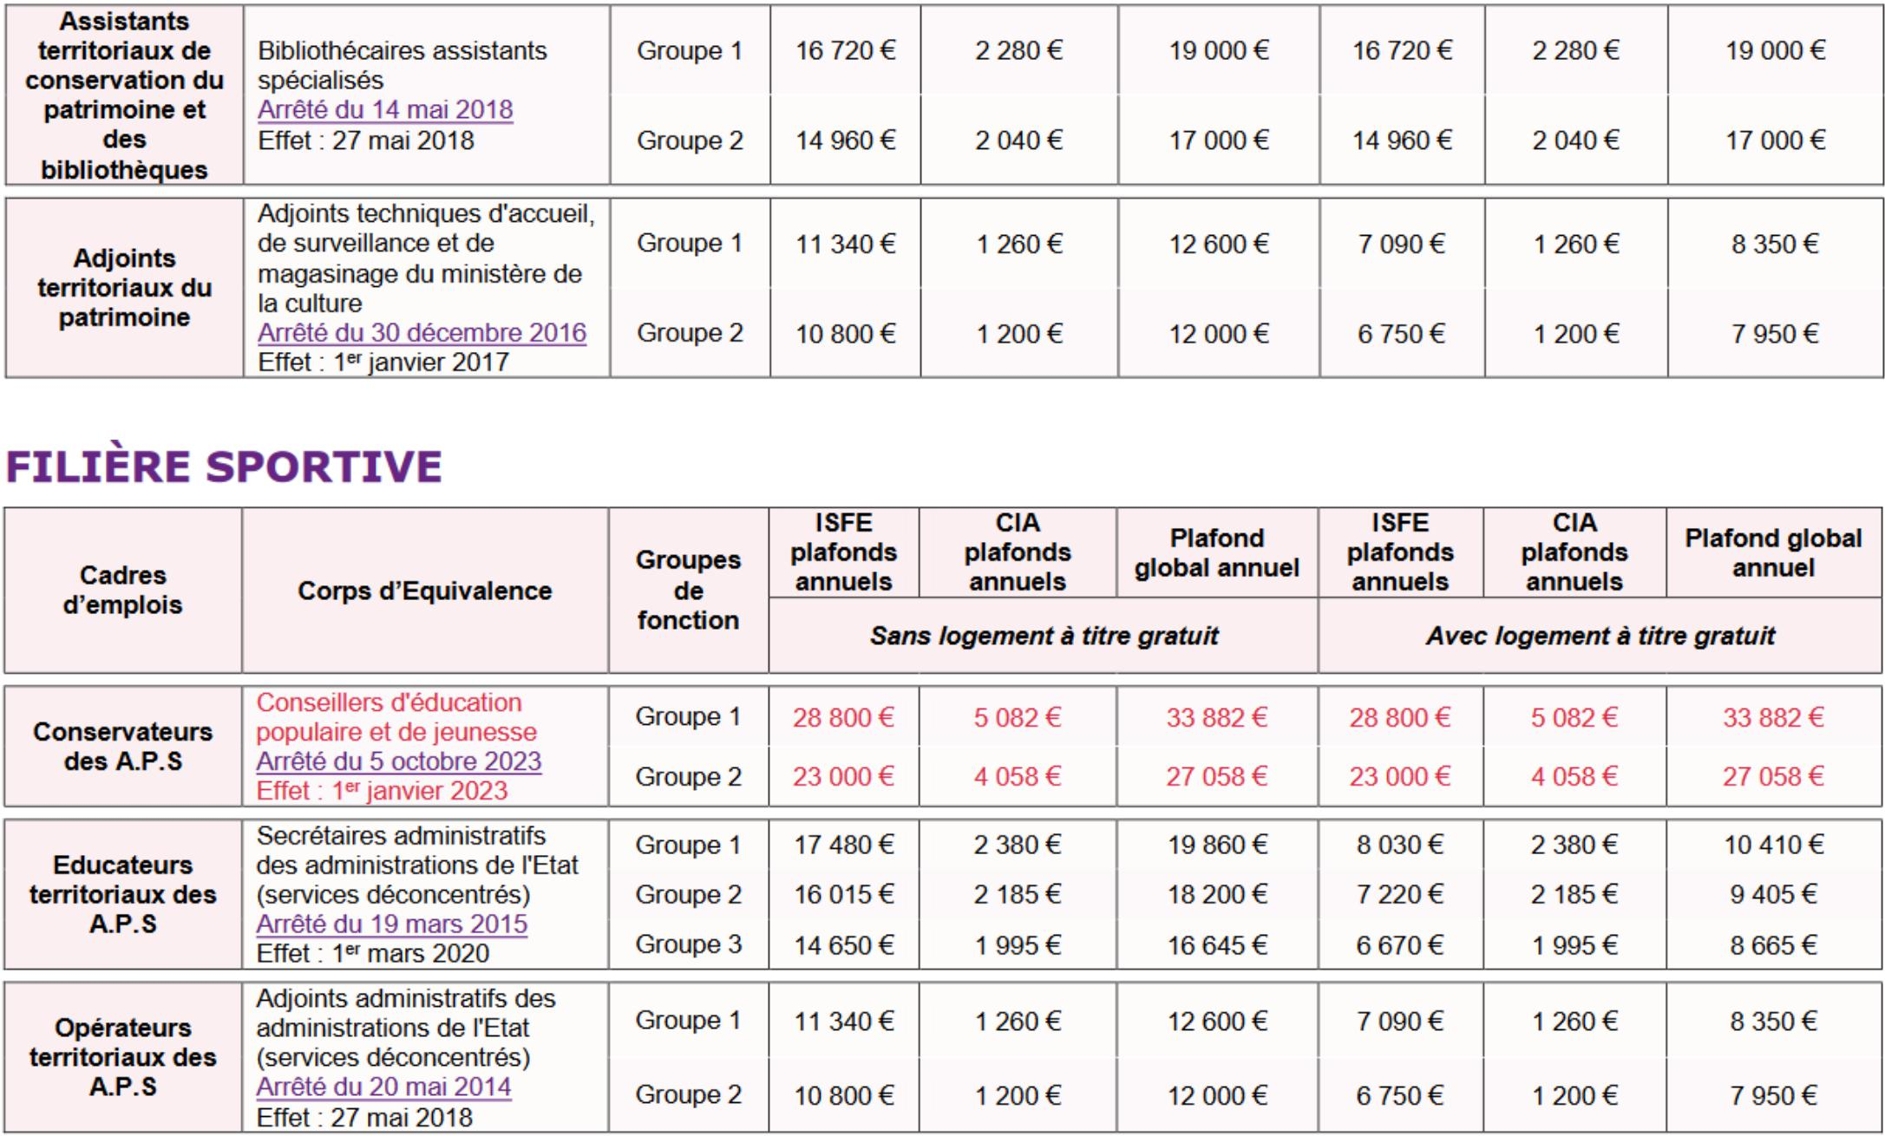

11/13

Modèle d’arrêté portant attribution de l’indemnité de fonctions, de sujétions et d’expertise (IFSE)
(acte non transmissible aux services du contrôle de légalité)
Le Maire / Le Président,
Vu le Code général des collectivités territoriales
Vu le Code général de la fonction publique, notamment ses articles L.712-1, L714-4 à L.714-13,
Vu la loi n°82-213 du 2 mars 1982 modifiée relative aux droits et libertés des communes, des départements et des régions, notamment son article 1,
Vu le décret n°91-875 du 6 septembre 1991 modifié pris pour l’application du 1er alinéa de l’article 88 de la loi n° 8453 du 26 janvier 1984, notamment ses annexes 1 et 2 fixant les tableaux d’équivalence entre les corps de l’Etat et les cadres d’emplois de la fonction publique territoriale,
Vu le décret n°2010-997 du 26 août 2010 modifié relatif au régime de maintien des primes et indemnités des agents publics de l'Etat et des magistrats de l'ordre judiciaire dans certaines situations de congés,
Vu le décret n°2014-513 du 20 mai 2014 modifié portant création d’un régime indemnitaire tenant compte des fonctions, des sujétions, de l’expertise et de l’engagement professionnel dans la fonction publique de l’Etat, Vu l’arrêté NOR : RDFF1519795A du 27 août 2015 modifié pris en application de l’article 5 du décret n° 2014-513 portant création d’un régime indemnitaire tenant compte des fonctions, des sujétions, de l’expertise et de l’engagement professionnel dans la fonction publique de l’État,
Vu les arrêtés permettant l’application du RIFSEEP aux cadres d’emplois de la fonction publique territoriale, conformément aux tableaux d’équivalence entre les corps de l’Etat et les cadres d’emplois de la fonction publique territoriale figurant aux annexes 1 et 2 du décret n°91-875 du 6 septembre 1991 susvisé,
Vu la circulaire NOR : RDFF1427139C du 5 décembre 2014 relative à la mise en œuvre du régime indemnitaire tenant compte des fonctions, des sujétions, de l’expertise et de l’engagement professionnel,
Vu la délibération de l'assemblée délibérante du ............... relative à la mise en place du régime indemnitaire tenant compte des fonctions, des sujétions, de l’expertise et de l’engagement professionnel (R.I.F.S.E.E.P.) comprenant l’indemnité de fonctions, de sujétions et d’expertise et le complément indemnitaire annuel,
Considérant que les fonctions exercées et l’expérience professionnelle acquise |  | par M................ justifient le
classement dans le groupe de fonctions 1 (2, 3 ou 4) de la catégorie A (B ou C),
ARRETE

ARTICLE 1er : M. ....................., (grade), perçoit une indemnité de fonctions, de sujétions et d’expertise (I.F.S.E.) d’un montant de ................ euros à compter du ..............
ARTICLE 2 : Cette indemnité est versée mensuellement (sauf si délibération contraire) et est proratisée en fonction du temps de travail.
ARTICLE 3 : Le Directeur Général et le comptable sont chargés chacun en ce qui le concerne de l’exécution du présent arrêté qui sera notifié à l’agent.
Fait à. Le.......
Le Maire / Le Président
Le Maire / Le Président,
. certifie sous sa responsabilité le caractère exécutoire de cet acte
. informe que le présent arrêté peut faire l'objet d'un recours pour excès de pouvoir devant le Tribunal Administratif dans un délai de 2 mois à compter de la présente notification
. Informe qu’ il appartient de mettre en œuvre la médiation préalable obligatoire prévue par le décret n°2022-433, en application de la convention que la collectivité a signé avec le Centre de Gestion de la Fonction Publique Territoriale, par lettre LRAR de saisine du médiateur au Centre de Gestion de la Fonction Publique de la Haute-Marne au 9 rue de la Maladière 52 005 CHAUMONT cedex, ou par message électronique à l’adresse mediation@cdg52.fr dans un délai de 2 mois à compter de la présente notification, avant toute saisine du tribunal administratif. Vous devez joindre une copie de cette décision à votre demande. Si cette médiation ne permet pas de parvenir à un accord, vous pourrez contester la présente décision devant le tribunal administratif dans un délai de deux mois à compter de la fin de la médiation : vous devrez alors joindre une copie de cette décision à votre recours.
. Notifié à le
Visa de l'agent
12/13

Modèle d’arrêté portant attribution du complément indemnitaire annuel (CIA)
(acte non transmissible aux services du contrôle de légalité)
Le Maire / Le Président,
Vu le Code général des collectivités territoriales
Vu le Code général de la fonction publique, notamment ses articles L.712-1, L714-4 à L.714-13,
Vu la loi n°82-213 du 2 mars 1982 modifiée relative aux droits et libertés des communes, des départements et des régions, notamment son article 1,
Vu le décret n°91-875 du 6 septembre 1991 modifié pris pour l’application du 1er alinéa de l’article 88 de la loi n° 8453 du 26 janvier 1984, notamment ses annexes 1 et 2 fixant les tableaux d’équivalence entre les corps de l’Etat et les cadres d’emplois de la fonction publique territoriale,
Vu le décret n°2010-997 du 26 août 2010 modifié relatif au régime de maintien des primes et indemnités des agents publics de l'Etat et des magistrats de l'ordre judiciaire dans certaines situations de congés,
Vu le décret n°2014-513 du 20 mai 2014 modifié portant création d’un régime indemnitaire tenant compte des fonctions, des sujétions, de l’expertise et de l’engagement professionnel dans la fonction publique de l’Etat, Vu le décret n°2014-1526 du 16 décembre 2014 modifié relatif à l’appréciation de la valeur professionnelle des fonctionnaires territoriaux,
Vu l’arrêté NOR : RDFF1519795A du 27 août 2015 modifié pris en application de l’article 5 du décret n° 2014-513 portant création d’un régime indemnitaire tenant compte des fonctions, des sujétions, de l’expertise et de l’engagement professionnel dans la fonction publique de l’État,
Vu les arrêtés permettant l’application du RIFSEEP aux cadres d’emplois de la fonction publique territoriale, conformément aux tableaux d’équivalence entre les corps de l’Etat et les cadres d’emplois de la fonction publique territoriale figurant aux annexes 1 et 2 du décret n°91-875 du 6 septembre 1991 susvisé,
Vu la circulaire NOR : RDFF1427139C du 5 décembre 2014 relative à la mise en œuvre du régime indemnitaire tenant compte des fonctions, des sujétions, de l’expertise et de l’engagement professionnel,
Vu la délibération de l'assemblée délibérante du ............... relative à la mise en place du régime indemnitaire tenant compte des fonctions, des sujétions, de l’expertise et de l’engagement professionnel (R.I.F.S.E.E.P.) comprenant l’indemnité de fonctions, de sujétions et d’expertise et le complément indemnitaire annuel,
Considérant l’engagement professionnel de l’agent ainsi que sa manière de servir,
ARRETE
ARTICLE 1er : M. ....................., (grade), perçoit un complément indemnitaire annuel (C.I.A.) d’un montant de . euros.
ARTICLE 2 : Ce complément indemnitaire est versé en une seule fois (selon délibération) et est proratisé en fonction du temps de travail.
ARTICLE 3 : Le Directeur Général et le comptable sont chargés chacun en ce qui le concerne de l’exécution du présent arrêté qui sera notifié à l’agent.
Fait à. Le.......
Le Maire / Le Président
Le Maire / Le Président,
. certifie sous sa responsabilité le caractère exécutoire de cet acte
. informe que le présent arrêté peut faire l'objet d'un recours pour excès de pouvoir devant le Tribunal Administratif dans un délai de 2 mois à compter de la présente notification
. Informe qu’ il appartient de mettre en œuvre la médiation préalable obligatoire prévue par le décret n°2022-433, en application de la convention que la collectivité a signé avec le Centre de Gestion de la Fonction Publique Territoriale, par lettre LRAR de saisine du médiateur au Centre de Gestion de la Fonction Publique de la Haute-Marne au 9 rue de la Maladière 52 005 CHAUMONT cedex, ou par message électronique à l’adresse mediation@cdg52.fr dans un délai de 2 mois à compter de la présente notification, avant toute saisine du tribunal administratif. Vous devez joindre une copie de cette décision à votre demande. Si cette médiation ne permet pas de parvenir à un accord, vous pourrez contester la présente décision devant le tribunal administratif dans un délai de deux mois à compter de la fin de la médiation : vous devrez alors joindre une copie de cette décision à votre recours.
. Notifié à le
Visa de l'agent
13/13

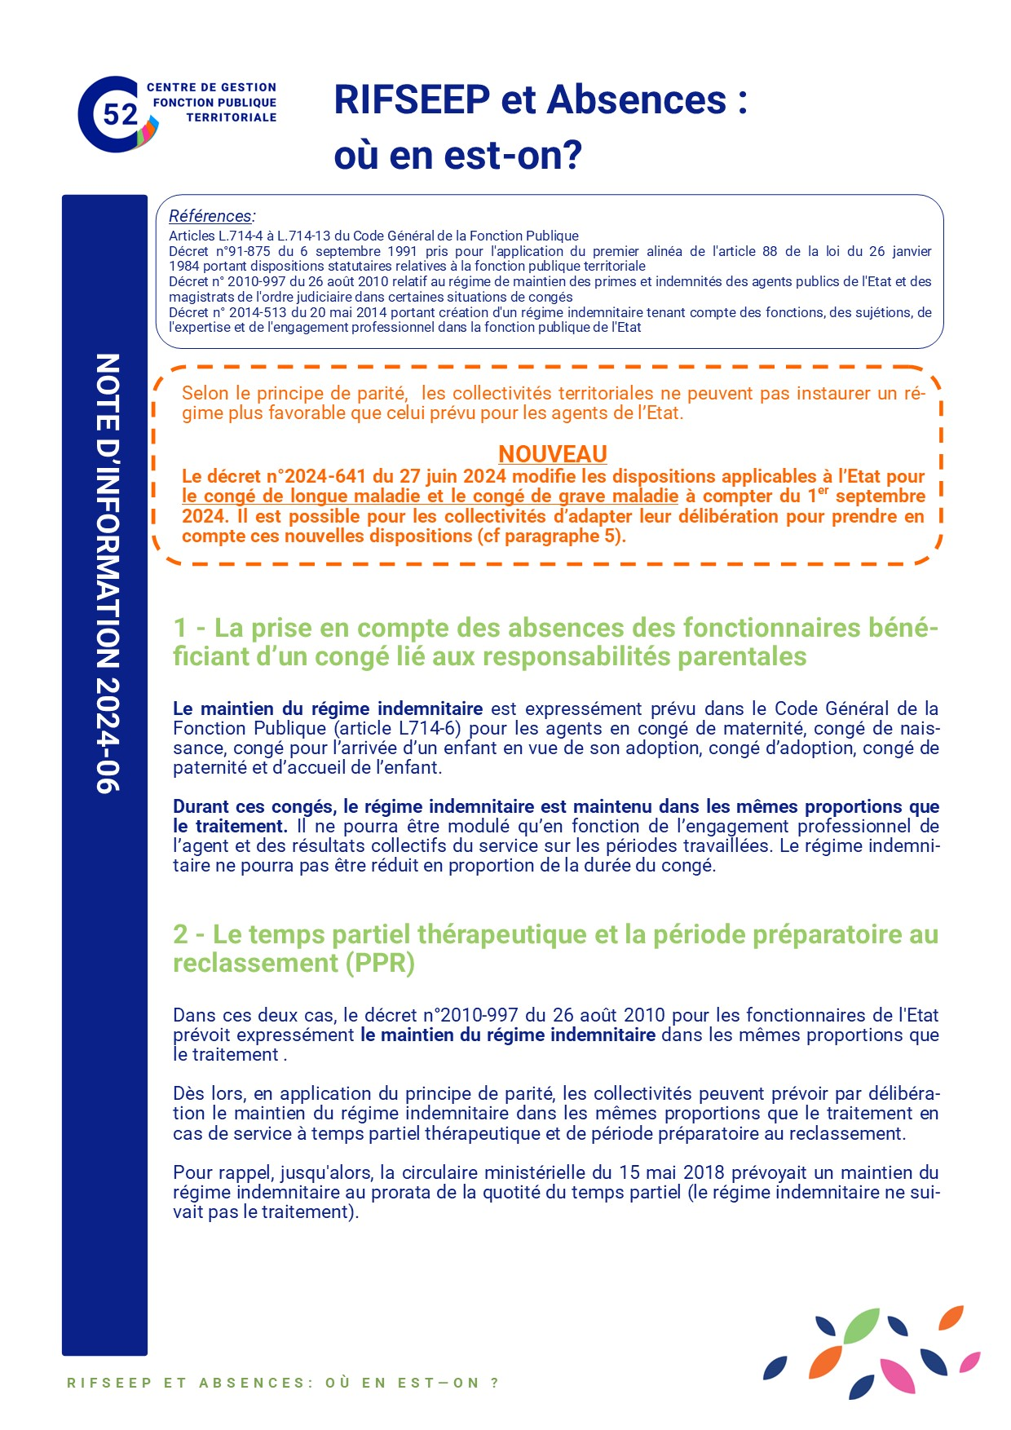

Annexe

